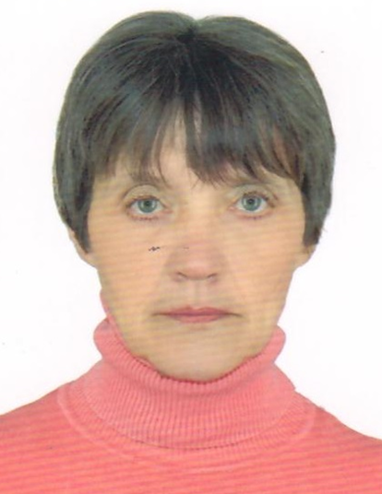
Предвыборная программа кандидата в депутаты
Бешенковичского районного Совета депутатов
двадцать девятого созыва по Урицкому
избирательному округу № 9

ГРИГОРОВИЧ
ЛЮБОВИ ДМИТРИЕВНЫ

Родилась и выросла в Бешенковичском районе в д.Вяжище. Образование высшее.
В 1990 г. окончила Минский институт культуры по специальности «Режиссура массовых праздников». Большую часть трудовой деятельности посвятила любимой профессии – организации досуга населения поселка и всего района.
Более 20 лет прожила в г.п.Бешенковичи и о проблемах нашего посёлка знаю не понаслышке. Вся мая трудовая деятельность связана с людьми. У меня трое детей и пять внуков, поэтому мне близки и понятны проблемы семьи.
Мой жизненный и профессиональный опыт показывает, что чужих проблем не бывает. Моя задача как коммуниста и депутата сводится к решению волнующих Вас насущных вопросов в тесном сотрудничестве с Вами, уважаемые избиратели, со всеми жителями округа и органами местной власти.
Имея определенные знания и практический опыт работы в своей депутатской деятельности намерена:
- выступать с инициативами, направленными на рост благосостояния населения нашего региона;
В своей предвыборной программе я выступаю: ЗА КАЧЕСТВО!
- продуктов, товаров, воды;
- медобслуживания;
- обучения;
- дорог;
- обслуживания населения;
- решения насущных проблем жителей моего избирательного округа и в целом посёлка.
Я за качество жизни людей, независимо от их возраста и социального статуса. Быть полезной людям, помочь сделать их жизнь лучше – вот то, что волнует меня и является руководством в моей повседневной работе.
Уважаемые избиратели!
У нас общие представления о будущем страны, общие планы. Мы едины в самом главном: мы хотим счастья и мира нашей стране, и мы ее очень любим! Верю, что общими усилиями мы можем добиться многого.
Приглашаю принять активное участие в выборах!

С уважением, Любовь Григорович

